ACUERDO que modifica al diverso por el que se establecen las Reglas para la operación del Sistema de Información Empresarial Mexicano.
(DOF 17 de enero de 2014)
Al margen un sello con el Escudo Nacional, que dice: Estados Unidos Mexicanos.- Secretaría de Economía.
Con fundamento en los artículos 34 fracción XXXI de la Ley Orgánica de la Administración Pública Federal; 4 de la Ley Federal de Procedimiento Administrativo; 3, 6 fracción IX, 29, 30, 32, 33 y 34 de la Ley de Cámaras Empresariales y sus Confederaciones, y 5 fracción XVI del Reglamento Interior de la Secretaría de Economía, y
CONSIDERANDO
Que el 5 de diciembre de 2007, se publicó en el Diario Oficial de la Federación el Acuerdo por el que se establecen las Reglas para la operación del Sistema de Información Empresarial Mexicano.
Que conforme a lo establecido en la meta 4: México Próspero, del Plan Nacional de Desarrollo es oportuno colaborar con otras instancias del Gobierno para actualizar, procesar y analizar los datos del Sistema de Información Empresarial Mexicano, que permitan desarrollar actividades de planeación de desarrollo económico.
Que con base en dicha colaboración y con el objeto de garantizar que el Sistema de Información Empresarial (SIEM) opere eficientemente en todo momento, y habiendo consultado a la Confederación Nacional de Cámaras de Comercio, Servicio y Turismo y la Confederación de Cámaras Industriales de los Estados Unidos Mexicanos, es necesario modificar las Reglas de Operación de dicho Sistema.
ACUERDO QUE MODIFICA AL DIVERSO POR EL QUE SE ESTABLECEN LAS REGLAS PARA LA OPERACIÓN DEL SISTEMA DE INFORMACIÓN EMPRESARIAL MEXICANO
Primero. Se modifican los artículos 3, 4, 7, 12, 15, 26, 30, 32, 33, 63, 65 del Acuerdo por el que se establecen las reglas para la operación del Sistema de Información Empresarial Mexicano, para quedar como sigue:
Artículo 3.- Es competencia de la Secretaría coordinar y administrar el SIEM, como un instrumento del Estado mexicano cuyo propósito es captar, integrar, procesar y suministrar información sobre las características y ubicación de los establecimientos de comercio, servicios, turismo e industria en el país, para un mejor desempeño y promoción de las actividades empresariales.
…
Artículo 4.- La operación del SIEM es de interés público y está a cargo de los operadores autorizados por la Secretaría y la coordinación de éstos para dichos efectos se llevará a cabo por las confederaciones.
Artículo 7.- La Secretaría podrá celebrar acuerdos y convenios de colaboración con dependencias, entidades, instituciones y organismos públicos, con objeto de promover el uso del sistema, así como para aprovechar la infraestructura y plataformas tecnológicas de otros registros para cumplir con los objetivos del SIEM y hacer eficiente su operación.
Artículo 12.- El SIEM estará conformado por:
I. Información de los establecimientos y cadenas empresariales, que contendrán la información básica proporcionada por los comerciantes e industriales en los formatos;
II. Número de Control Único;
III. Información de los promotores autorizados para llevar a cabo la operación del SIEM, así como de aquellos que han causado baja, para el caso de éstos, deberá indicarse la razón que dio motivo a ello;
IV. Información para favorecer la realización de negocios entre los comerciantes e industriales, así como para apoyar los programas de promoción de la Secretaría, de otras autoridades y de organismos empresariales;
V. Encuestas de evaluación en torno al desempeño de los operadores;
VI. Se deroga;
VII. El trámite de convenios entre operadores.
Artículo 15.- …
I. …
II. …
III. …
1. …
2. Promotores certificados con base en la Norma Técnica de Competencia Laboral EC0132 o la que resulte en caso de modificaciones, para captar la información y atender a los comerciantes e industriales ubicados en la circunscripción autorizada por la Secretaría. Dichos promotores no debieron haber sido dados de baja por otro operador derivado de la comisión de prácticas contrarias a la Ley y estas reglas de operación.
Las cámaras deben acreditar que cuentan con las personas indicadas a través de los contratos de servicios correspondientes.
IV. …
…
Artículo 26.- …
Los formatos serán generados por el propio sistema, con base en las solicitudes y datos que proporcionen los operadores relativo al número de control único. Dichos formatos no podrán sufrir modificación alguna en el diseño y dimensiones establecidas por la Secretaría.
…
Artículo 30.- Los operadores podrán disponer de una copia de la totalidad de la información captada por ellos.
Artículo 32.- …
I. …
II. …
III. …
Para tal cometido, los operadores utilizarán el SIEM. Será responsabilidad de los operadores validar que la codificación mencionada corresponda a la actividad de los comerciantes e industriales que se registren o actualicen sus datos en el SIEM.
Artículo 33.- Será responsabilidad de los operadores la clasificación correcta de los comerciantes e industriales cuyos datos registren o actualicen en el SIEM. Para su clasificación, además de lo dispuesto en estas reglas de operación, los operadores se basarán en la clasificación indicada en la fracción III del artículo anterior.
Artículo 63.- Con base en los datos proporcionados por los operadores, el SIEM contendrá la información con el registro de los promotores autorizados y acreditados para llevar a cabo la operación del SIEM, así como aquellos que han sido dados de baja.
Artículo 65.- Las credenciales serán generadas por el propio sistema SIEM, con base en las solicitudes y datos que proporcionen los operadores relativo a los promotores; de acuerdo con las características y elementos de seguridad indicados en el anexo a las presentes.
…
…
…
Artículo 77.- Los convenios deberán ser tramitados en el SIEM, cuyos formatos serán generados por el sistema con base en las solicitudes y datos proporcionados por los operadores. En caso de que dichos datos no correspondan a la actividad, giro o circunscripción de los interesados, el sistema rechazará la solicitud e indicará las causas que dieron motivo a ello, a efecto de que se verifique la aclaración o conciliación que corresponda.
…
…
…
Segundo. Se adiciona el segundo párrafo al artículo 10, del Acuerdo por el que se establecen las reglas para la operación del Sistema de Información Empresarial Mexicano, para quedar como sigue:
Artículo 10.- …
En dichos formatos se especificará la clasificación de la información de acuerdo con los supuestos establecidos en la Ley Federal de Transparencia y Acceso a la Información Pública Gubernamental, y demás que resulten aplicables.
Tercero. Se reforman los Anexos 1 y 2 del Acuerdo por el que se establecen las reglas para la operación del Sistema de Información Empresarial Mexicano, para quedar como se aprecia al final del presente Acuerdo.
TRANSITORIO
PRIMERO.- El presente Acuerdo entrará en vigor al día siguiente de su publicación en el Diario Oficial de la Federación.
México, D.F., a 13 de enero de 2014.- El Secretario de Economía, Ildefonso Guajardo Villarreal.- Rúbrica.

Anexo 1. Formato.

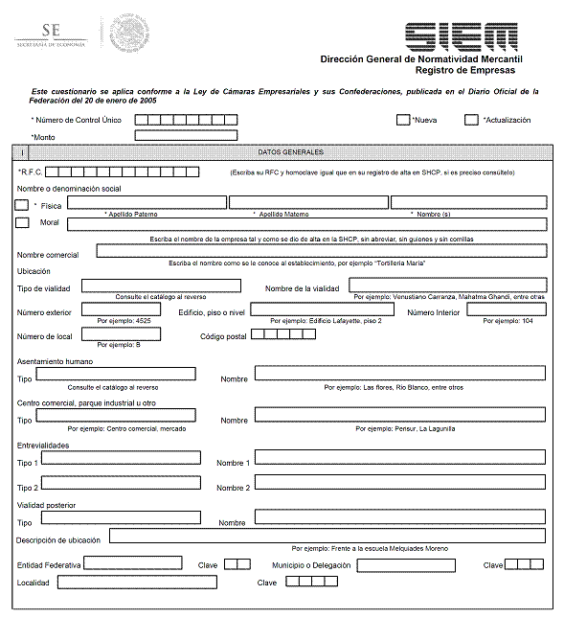

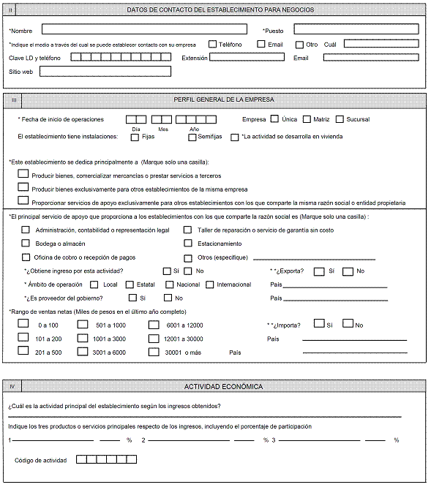

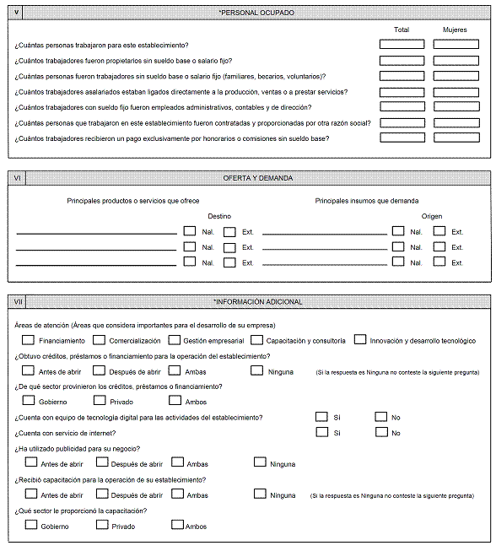

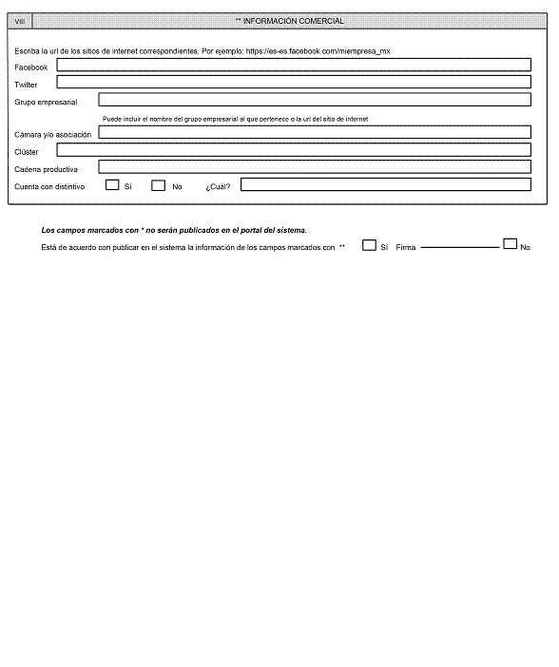

(Reverso)
 | TIPO DE VIALIDAD |  |  |  |  |  |  |  |  |  |  |  |  |  | TIPO DEL ASENTAMIENTO HUMANO
 | (Seleccione el tipo de vialidad que corresponde al establecimiento) |  |  |  |  |  |  |  |  |  |  |  |  |  | (Seleccione el tipo del asentamiento humano que corresponde al establecimiento)
 |  |  |  | U01 | Ampliación |  |  |  |  |  |  |  |  |  | A01 |  |  |  |  | Aeropuerto |  |  | A22 |  | Parque industrial
 |  |  |  | U02 | Andador |  |  |  |  |  |  |  |  |  | A02 |  |  |  |  | Ampliación |  |  | A23 |  | Privada
 |  |  |  | U03 | Avenida |  |  |  |  |  |  |  |  |  | A03 |  |  |  |  | Barrio |  |  | A24 |  | Prolongación
 |  |  |  | U04 | Boulevard |  |  |  |  |  |  |  |  |  | A04 |  |  |  |  | Cantón |  |  | A25 |  | Pueblo
 |  |  |  | U05 | Calle |  |  |  |  |  |  |  |  |  | A05 |  |  |  |  | Ciudad |  |  | A26 |  | Puerto
 |  |  |  | U06 | Callejón |  |  |  |  |  |  |  |  |  | A06 |  |  |  |  | Ciudad industrial |  |  | A27 |  | Ranchería
 |  |  |  | U07 | Calzada |  |  |  |  |  |  |  |  |  | A07 |  |  |  |  | Colonia |  |  | A28 |  | Rancho
 |  |  |  | U08 | Cerrada |  |  |  |  |  |  |  |  |  | A08 |  |  |  |  | Condominio |  |  | A29 |  | Región
 |  |  |  | U09 | Circuito |  |  |  |  |  |  |  |  |  | A09 |  |  |  |  | Conjunto habitacional |  |  | A30 |  | Residencial
 |  |  |  | U10 | Circunvalación |  |  |  |  |  |  |  |  |  | A10 |  |  |  |  | Corredor industrial |  |  | A31 |  | Rinconada
 |  |  |  | U11 | Continuación |  |  |  |  |  |  |  |  |  | A11 |  |  |  |  | Coto |  |  | A32 |  | Sección
 |  |  |  | U12 | Corredor |  |  |  |  |  |  |  |  |  | A12 |  |  |  |  | Cuartel |  |  | A33 |  | Sector
 |  |  |  | U13 | Diagonal |  |  |  |  |  |  |  |  |  | A13 |  |  |  |  | Ejido |  |  | A34 |  | Súper manzana
 |  |  |  | U14 | Eje vial |  |  |  |  |  |  |  |  |  | A14 |  |  |  |  | Ex hacienda |  |  | A35 |  | Unidad
 |  |  |  | U15 | Pasaje |  |  |  |  |  |  |  |  |  | A15 |  |  |  |  | Fracción |  |  | A36 |  | Unidad habitacional
 |  |  |  | U16 | Peatonal |  |  |  |  |  |  |  |  |  | A16 |  |  |  |  | Fraccionamiento |  |  | A37 |  | Villa
 |  |  |  | U17 | Periférico |  |  |  |  |  |  |  |  |  | A17 |  |  |  |  | Granja |  |  | A38 |  | Zona federal
 |  |  |  | U18 | Privada |  |  |  |  |  |  |  |  |  | A18 |  |  |  |  | Hacienda |  |  | A39 |  | Zona industrial
 |  |  |  | U19 | Prolongación |  |  |  |  |  |  |  |  |  | A19 |  |  |  |  | Ingenio |  |  | A40 |  | Zona militar
 |  |  |  | U20 | Retorno |  |  |  |  |  |  |  |  |  | A20 |  |  |  |  | Manzana |  |  | A41 |  | Zona naval
 |  |  |  | U21 | Viaducto |  |  |  |  |  |  |  |  |  | A21 |  |  |  |  | Paraje
 |  |  |  | U22 | Carretera
 |  |  |  | U23 | Camino

SECTOR ECONÓMICO
(Seleccione el sector que corresponde al establecimiento conforme al SCIAN y anote el número en el punto 3.1 del cuestionario)
11 |  | Agricultura, cría y explotación de animales, aprovechamiento forestal, pesca y caza
21 |  | Minería
22 |  | Generación, transmisión y distribución de energía eléctrica, suministro de agua y de gas por ductos al consumidor final
23 |  | Construcción
31 - 33 |  | Industrias manufactureras
43 |  | Comercio al por mayor
46 |  | Comercio al por menor
48 - 49 |  | Transportes, correos y almacenamiento
51 |  | Información en medios masivos
52 |  | Servicios financieros y de seguros
53 |  | Servicios inmobiliarios y de alquiler de bienes muebles e intangibles
54 |  | Servicios profesionales, científicos y técnicos
55 |  | Corporativos
56 |  | Servicios de apoyo a los negocios y manejo de desechos y servicios de remediación
61 |  | Servicios educativos
62 |  | Servicios de salud y de asistencia social
71 |  | Servicios de esparcimiento culturales y deportivos, y otros servicios recreativos
72 |  | Servicios de alojamiento temporal y de preparación de alimentos y bebidas
81 |  | Otros servicios excepto actividades gubernamentales
93 |  | Actividades legislativas, gubernamentales, de impartición de justicia y de organismos internacionales y extraterritoriales
Nota: La información contenida en el presente formato se sujetará a lo dispuesto en la Ley Federal de Transparencia y Acceso a la Información Pública Gubernamental y demás disposiciones legales en la materia.

PARA USO EXCLUSIVO DEL PROMOTOR
CONTACTO
CARGO
OBSERVACIONES
FECHA DE LA ENTREVISTA |  |  |  |  |  |  | NÚM. DE RECIBO
 |  | Tarifas autorizadas para el ejercicio
 |  | Tarifas para industria (cuotas máximas)
 |  | 6 o más empleados |  |  |  |  | $ 670
 |  | 3 a 5 empleados |  |  |  |  | $ 350
 |  | Hasta 2 empleados |  |  |  |  | $ 150
 |  | Tarifas para comercio y servicios (cuotas máximas)
 |  | 4 o más empleados |  |  |  |  | $ 640
 |  | 3 o menos empleados |  |  |  |  | $ 300
 |  | Hasta 2 empleados (solamente comercio al por menor) |  |  |  |  | $ 100
 |  | En caso de que la empresa desee mantener como confidencial alguna parte de la información contenida en este cuestionario, deberá indicarlo al momento de su presentación, a efecto de dar cumplimiento a lo dispuesto por los artículos 18 y 19 de la Ley Federal de Transparencia y Acceso a la Información Pública Gubernamental.
Anexo 2. Convenios.
a) Operación sustituta.
CONVENIO QUE CON EL OBJETO DE LLEVAR A CABO EL REGISTRO Y ACTUALIZACION DE DATOS DE EMPRESAS EN EL SISTEMA DE INFORMACION EMPRESARIAL MEXICANO, CELEBRAN LA ___________(CAMARA IMPOSIBILITADA)__________, REPRESENTADA POR SU _______(NOMBRE DEL REPRESENTANTE LEGAL)______, A QUIEN EN LO SUCESIVO SE LE DENOMINARA ___________ Y POR LA OTRA PARTE, ____________(CAMARA SUSTITUTA)_______________, REPRESENTADA POR SU _______(NOMBRE DEL REPRESENTANTE LEGAL)______, A QUIEN EN LO SUCESIVO SE LE DENOMINARA ___________, CONFORME A LOS ANTECEDENTES, DECLARACIONES Y CLAUSULAS SIGUIENTES:
ANTECEDENTES
Que en términos de la Ley de Cámaras Empresariales y sus Confederaciones (en adelante: LCEC), el Sistema de Información Empresarial Mexicano (en adelante: SIEM) ha sido instituido como un instrumento público de información para el mejor desempeño de los comerciantes e industriales del país, cuyo objeto es apoyar la planeación de su desarrollo socioeconómico a través del diseño de estrategias de promoción, integración, competitividad y crecimiento, así como para la aplicación de instrumentos de política empresarial.
Que la LCEC estableció como propósitos del SIEM, captar, integrar, procesar y suministrar información sobre las características y ubicación de los establecimientos de comercio, servicios, turismo e industria en el país.
Que conforme a la LCEC, los (comerciantes o industriales), entendiéndose como tales, a las personas físicas y morales, en uno o varios establecimientos, con actividades empresariales de (comercio, servicios y turismo o industriales, extractivas, de transformación y sus servicios) que se encuentren establecidos y sujetos a un régimen fiscal, están obligados a proporcionar sus datos a través de la cámara empresarial correspondiente, autorizada por la Secretaría de Economía (en adelante: SE).
Que al estar establecida como una de las principales acciones del SIEM, captar la información de los establecimientos del sector (comercio o industria de ), la _______(cámara imposibilitada)_______ y la _______(cámara sustituta)_______ consideran conveniente suscribir el presente convenio, con objeto de coadyuvar al cumplimiento de la obligación de proporcionar su información a dicho sistema.
DECLARACIONES
1. DE LA (CAMARA IMPOSIBILITADA)
1.1. Que es una institución de interés público, constituida a través de la autorización de la SE, conforme al oficio ____(número)___ del __(día)__ de __(mes)____ de __(año)__, cuyos estatutos se encuentran debidamente adecuados a la LCEC.
1.2. Que de conformidad con la LCEC, le corresponde representar, los intereses generales de la actividad de _____(comercio, servicios y turismo o industriales, extractivas, de transformación y sus servicios)_____, así como, promover el desarrollo de las actividades que representa.
1.3. Que el ______(nombre)_______, es su _______(cargo)_______, y en tal virtud cuenta con la representación jurídica necesaria para celebrar cualquier convenio y acuerdos en nombre de su representada, en los términos del instrumento público número ____________ de fecha _________, pasado ante la fe del Notario Público número ___ de _______(nombre de la ciudad)_______.
1.4. Que señala como domicilio legal el ubicado en ______________(domicilio)_____________, el cual consigna para los fines y efectos legales del presente convenio.
1.5. Que previa solicitud, mediante el oficio ____(número)___ del __(día)__ de __(mes)____ de __(año)__, la SE la autorizó operar el SIEM; contemplando como su circunscripción _(entidad federativa o municipios)_, respecto a la actividad de _(comercio, servicios y turismo o industriales, extractivas, de transformación y sus servicios)_.
1.6. Que no obstante que está autorizada por la SE para operar el SIEM en entidad federativa o municipios), por _______________(señalar causas)_______________, se encuentra imposibilitada para captar la información de los establecimientos que le corresponde.
2. DE LA (CAMARA SUSTITUTA)
2.1. Que es una institución de interés público, constituida a través de la autorización de la SE, conforme al oficio ____(número)___ del __(día)__ de __(mes)____ de __(año)__, cuyos estatutos se encuentran debidamente adecuados a la LCEC.
2.2. Que de conformidad con la LCEC, le corresponde representar, los intereses generales de la actividad de _____(comercio, servicios y turismo o industriales, extractivas, de transformación y sus servicios)_____, así como, promover el desarrollo de las actividades que representa.
2.3. Que el _______(nombre)_______, es _______(cargo)_______, y en tal virtud cuenta con la representación jurídica necesaria para celebrar cualquier convenio y acuerdos en nombre de su representada, en los términos del instrumento público número ____________ de fecha _________, pasado ante la fe del Notario Público número ___ de _______(nombre de la ciudad)_______.
2.4. Que señala como domicilio legal el ubicado en _______________(domicilio)_____________, el cual consigna para los fines y efectos legales del presente convenio.
2.5. Que previa solicitud, mediante el oficio ____(número)___ del __(día)__ de ___(mes)____ de __(año)__, la SE la autorizó operar el SIEM; contemplando como su circunscripción _(entidad federativa o municipios)_, respecto a la actividad de _(comercio, servicios y turismo o industriales, extractivas, de transformación y sus servicios)_.
3. DE LAS PARTES
3.1. Que se reconocen la personalidad con que se ostentan y manifiestan que sus cargos no les han sido revocados o modificados de forma alguna.
3.2. Que es su interés coordinarse para operar el SIEM en torno a la captación de la información de los establecimientos ubicados en la circunscripción que comprende _(entidad federativa o municipios)_ y cuyas actividades correspondan a las de los códigos _____(códigos)_____ del Sistema de Clasificación Industrial de América del Norte (en adelante: SCIAN) del Instituto Nacional de Estadística, Geografía e Informática, los cuales conforman al sector de _(comercio, servicios y turismo o industriales, extractivas, de transformación y sus servicios)_ durante el año _____.
3.3. Que el presente convenio no pretende contravenir ninguna resolución administrativa emitida por la SE, así como inhibir el cumplimiento de las obligaciones que la LCEC y la Reglas de Operación del SIEM (en adelante: Reglas de Operación), publicadas en el Diario Oficial de la Federación el ___ de __________ de 2007, establecen para las firmantes.
CLAUSULAS
PRIMERA
OBJETO DEL CONVENIO
Prestar a los establecimientos ubicados en la circunscripción que comprende _(entidad federativa o municipios)_ y cuyas actividades correspondan a los códigos _____(códigos)_____ del SCIAN, el servicio de captación de la información relativa al SIEM; así como establecer las bases que para tal efecto deben observar las que suscriben.
SEGUNDA
META
Captar la información correspondiente al SIEM de los establecimientos indicados en la cláusula anterior, así como llevar a cabo el cobro de la tarifa respectiva.
TERCERA
ALCANCE DEL CONVENIO
Las partes se comprometen a llevar a cabo _(número)_ reuniones durante la vigencia del presente, en las que se establecerán mecanismos para coordinar, ejecutar y dar seguimiento a las acciones objeto del presente.
CUARTA
COMPROMISOS DE LA ___(CAMARA IMPOSIBILITADA)___
Para la realización del objeto materia de este convenio, se obliga a:
· Otorgar su representación para que la ___(cámara sustituta)___ realice las acciones relativas para captar la información de los establecimientos indicados en la cláusula primera del presente convenio;
· Entregar una carta a la ___(cámara sustituta)___, a través de la cual se haga constar la representación materia del presente;
· Acordar la participación que de cada cobro realizado por la ___(cámara sustituta)___ en la operación del presente, deban observar las firmantes;
· Concertar acciones y plazos a través de los cuales se verifique el cumplimiento del objeto de este convenio;
· Proporcionar información a la ___(cámara sustituta)___ de las empresas de su sector que tenga identificadas y no cuenten con el registro al SIEM, para su incorporación, o de aquellas que contando con su registro, no haya actualizado la información del mismo;
· Validar la información concerniente a los establecimientos que haya ingresado la ___(cámara sustituta)___ al SIEM, en cumplimiento del objeto materia del presente, y
· Evaluar los resultados que se generen al finalizar el convenio.
QUINTA
COMPROMISOS DE LA ___(CAMARA SUSTITUTA)___
Para el cumplimiento de este convenio se compromete a:
· Llevar a cabo las acciones relativas a la captación materia del presente convenio, en términos de la LCEC y de las Reglas de Operación;
· Capacitar a sus promotores a efecto de llevar a cabo el procedimiento de captación de información en los términos previstos por las Reglas de Operación;
· Obtener los formatos respectivos en el SIEM, señalando en el mismo aquellos que serán utilizados como operador sustituto;
· Exclusivamente, captar la información y cobro de las tarifas respectivas a cada registro, así como su ingreso al SIEM;
· Ingresar al SIEM la información de los establecimientos captada en los términos que al efecto prevé el presente, e
· Informar a la ___(cámara imposibilitada)___ los ingresos que obtenga como consecuencia de la aplicación del presente, así como entregar los montos acordados, en los términos y plazos que al efecto hayan sido previstos.
SEXTA
DIFUSION
Concertar acciones que permitan difundir e impulsar entre el sector _(comercio, servicios y turismo o industriales, extractivas, de transformación y sus servicios)_ establecidos en la circunscripción de _(entidad federativa o municipios)_ su registro o actualización en el SIEM.
SEPTIMA
ADENDAS
La ___(cámara imposibilitada)___ y la ___(cámara sustituta)___ acuerdan elaborar Adendas, relativas a la ejecución de las acciones que se deriven para el cumplimiento del objeto del presente instrumento, en cuya formulación y desarrollo se considerarán la aportación y ampliación de los recursos necesarios, la definición de objetivos y metas, su calendarización, las modalidades a que se sujetará su actuación conjunta y su participación operativa, así como los instrumentos y mecanismos de control operativo y financiero con los que colaborarán para el eficaz cumplimiento de las mismas.
OCTAVA
REPRESENTANTES DE LAS PARTES
Cada una de las partes designa a un representante, a fin de llevar a cabo las labores de planeación, coordinación y evaluación de las acciones que deberán realizarse para el cumplimiento del objeto de este convenio.
Por parte de la ___(cámara imposibilitada)___ se designa a:
El ___________________________, ____________________________, con domicilio en _______________________________________.
Por parte de la ___(cámara sustituta)___ se designa a:
El ___________________________, ____________________________, con domicilio en _______________________________________.
Ambos representantes, tendrán las funciones que a continuación se encomiendan:
· Establecer las pautas y mecanismos para la coordinación, ejecución y supervisión del objeto de este instrumento;
· Formular las Adendas para la realización de las acciones previstas en los programas que se ejecuten, debiendo considerarse entre otros aspectos la aportación y aplicación de los recursos necesarios;
· Realizar supervisiones y evaluaciones para determinar el grado de cumplimiento de los compromisos asumidos por las partes;
· Concentrar, sistematizar y difundir la información inherente a las acciones previstas en este instrumento;
· Informar a los titulares de las partes, cuando menos trimestralmente, de los acuerdos adoptados en el marco de este convenio, así como de los avances y resultados de las acciones relacionadas con este acuerdo de voluntades, y
· En general, ejecutar todos aquellos actos y acciones que sean necesarios para el logro de los objetivos comunes.
NOVENA
CONVENCIONES GENERALES
El personal de cada una de las partes que sea designado para la realización de cualquier actividad relacionada con este acuerdo de voluntades, permanecerá en forma bajo la dirección y dependencia con el órgano con la cual tiene establecida su relación laboral, mercantil, civil, administrativa o cualquier otra, por lo que no se creará una subordinación de ninguna especie con la parte opuesta, ni operará la figura jurídica de patrón sustituto o solidario; lo anterior, con independencia de estar prestando sus servicios fuera de las instalaciones del órgano por el que fue contratado o realizar labores de supervisión de los trabajos que se realicen.
DECIMA
VIGENCIA
El presente instrumento entrará en vigor a partir de la fecha de su firma y tendrá una vigencia hasta el 31 de diciembre del año _____, asimismo deberá estar a las fechas que para el inicio y corte administrativo de operaciones del SIEM determine la SE.
DECIMA SEGUNDA
TERMINACION ANTICIPADA
Cualquiera de las partes podrá dar por terminado este convenio con antelación a su vencimiento, mediante aviso por escrito a la contraparte notificándole con treinta días de anticipación, así como a la SE.
En este caso, las partes tomarán las medidas necesarias para evitarse perjuicios, así como a terceros.
DECIMA TERCERA
CONTROVERSIAS
Las partes manifiestan que las obligaciones y derechos contenidos en este instrumento, son producto de la buena fe, por lo que realizarán todas las acciones necesarias para su debido cumplimiento; sin embargo, en caso de que se suscitase duda o controversia en la interpretación y cumplimiento del mismo, las resolverán de común acuerdo.
Leído que fue el presente instrumento y enteradas las partes de su contenido y alcances, lo firman por __(número de ejemplares)__ en la ciudad de _____________________a los _______del mes de __________de 20________.
POR LA __(CAMARA AUTORIZADA)__ | POR LA __(CAMARA SUSTITUTA)__
__________________  ___________________________ | __________________  ___________________________

REPRESENTANTES
POR LA __(CAMARA AUTORIZADA)__ | POR LA __(CAMARA SUSTITUTA)__
__________________  ___________________________ | __________________  ___________________________

b) Operación consolidada.
CONVENIO QUE CON EL OBJETO DE LLEVAR A CABO EL REGISTRO Y ACTUALIZACION DE DATOS DE EMPRESAS EN EL SISTEMA DE INFORMACION EMPRESARIAL MEXICANO, CELEBRAN LA ___________(CAMARA AUTORIZADA)__________, REPRESENTADA POR SU _______(NOMBRE DEL REPRESENTANTE LEGAL)______, A QUIEN EN LO SUCESIVO SE LE DENOMINARA ___________, LA ____________(CAMARA AUTORIZADA)_______________, REPRESENTADA POR SU _______(NOMBRE DEL REPRESENTANTE LEGAL)______, A QUIEN EN LO SUCESIVO SE LE DENOMINARA ___________ Y LA ____________(CAMARA AUTORIZADA)_______________, REPRESENTADA POR SU _______(NOMBRE DEL REPRESENTANTE LEGAL)______, A QUIEN EN LO SUCESIVO SE LE DENOMINARA ___________, CONFORME A LOS ANTECEDENTES, DECLARACIONES Y CLAUSULAS SIGUIENTES:
ANTECEDENTES
Que en términos de la Ley de Cámaras Empresariales y sus Confederaciones (en adelante: LCEC), el Sistema de Información Empresarial Mexicano (en adelante: SIEM) ha sido instituido como un instrumento público de información para el mejor desempeño de los comerciantes e industriales del país, cuyo objeto es apoyar la planeación de su desarrollo socioeconómico a través del diseño de estrategias de promoción, integración, competitividad y crecimiento, así como para la aplicación de instrumentos de política empresarial.
Que la LCEC estableció como propósitos del SIEM, captar, integrar, procesar y suministrar información sobre las características y ubicación de los establecimientos de comercio, servicios, turismo e industria en el país.
Que conforme a la LCEC, los (comerciantes o industriales), entendiéndose como tales, a las personas físicas y morales, en uno o varios establecimientos, con actividades empresariales de (comercio, servicios y turismo o industriales, extractivas, de transformación y sus servicios) que se encuentren establecidos y sujetos a un régimen fiscal, están obligados a proporcionar sus datos a través de la cámara empresarial correspondiente, autorizada por la Secretaría de Economía (en adelante: SE).
Que al estar establecida como una de las principales acciones del SIEM, captar la información de los establecimientos del sector (comercio o industria de ), la _______(cámara autorizada)_______, la _______(cámara autorizada)_______ y la _______(cámara alterna)_______ consideran conveniente suscribir el presente convenio, con objeto de coadyuvar al cumplimiento de la obligación de proporcionar su información a dicho sistema.
DECLARACIONES
1. DE LA ______(CAMARA)______
1.1. Que es una institución de interés público, constituida a través de la autorización de la SE, conforme al oficio ____(número)___ del __(día)__ de __(mes)____ de __(año)__, cuyos estatutos se encuentran debidamente adecuados a la LCEC.
1.2. Que de conformidad con la LCEC, le corresponde representar, los intereses generales de la actividad de _____(comercio, servicios y turismo o industriales, extractivas, de transformación y sus servicios)_____, así como, promover el desarrollo de las actividades que representa.
1.3. Que el _______(nombre)_______, es su _______(cargo)_______, y en tal virtud cuenta con la representación jurídica necesaria para celebrar cualquier convenio y acuerdos en nombre de su representada, en los términos del instrumento público número ____________ de fecha _________, pasado ante la fe del Notario Público número ___ de _______(nombre de la ciudad)_______.
1.4. Que señala como domicilio legal el ubicado en _______________(domicilio)_____________, el cual consigna para los fines y efectos legales del presente convenio.
1.5. Que previa solicitud, mediante el oficio ____(número)___ del __(día)__ de __(mes)____ de __(año)__, la SE la autorizó operar el SIEM; contemplando como su circunscripción _(entidad federativa o municipios)_, respecto a la actividad de _(comercio, servicios y turismo o industriales, extractivas, de transformación y sus servicios)_.
2. DE LA ______(CAMARA)______
3. DE LAS PARTES
3.1. Que se reconocen la personalidad con que se ostentan y manifiestan que sus cargos no les han sido revocados o modificados de forma alguna.
3.2. Que es su interés coordinarse para operar el SIEM de manera consolidad en torno a la captación de la información de los establecimientos ubicados en la circunscripción que comprende _(entidad federativa o municipios)_ y cuyas actividades correspondan a las de los códigos _____(códigos)_____ del Sistema de Clasificación Industrial de América del Norte (en adelante: SCIAN) del Instituto Nacional de Estadística, Geografía e Informática, los cuales conforman al sector de _(comercio, servicios y turismo o industriales, extractivas, de transformación y sus servicios)_ durante el año _____.
3.3. Que al respecto, están de acuerdo en (no) compartir recursos materiales y humanos para la prestación de los servicios relacionados con el SIEM; asimismo, de establecer los centros y ventanillas de atención comunes que estimen necesarios.
3.4. Que el presente convenio no pretende contravenir ninguna resolución administrativa emitida por la SE, así como inhibir el cumplimiento de las obligaciones que la LCEC y las Reglas de Operación del SIEM (en adelante: Reglas de Operación), publicadas en el Diario Oficial de la Federación el ___ de __________ de 2007, establecen para las firmantes.
CLAUSULAS
PRIMERA
OBJETO DEL CONVENIO
Prestar a los establecimientos ubicados en la circunscripción que comprende _(entidad federativa o municipios)_ y cuyas actividades correspondan a los códigos _____(códigos)_____ del SCIAN, el servicio de captación de la información relativa al SIEM; así como establecer las bases que para tal efecto deben observar las que suscriben.
SEGUNDA
META
Captar la información correspondiente al SIEM de los establecimientos indicados en la cláusula anterior, así como llevar a cabo el cobro de la tarifa respectiva.
TERCERA
ALCANCE DEL CONVENIO
Las partes se comprometen a llevar a cabo _(número)_ reuniones durante la vigencia del presente, en las que se establecerán mecanismos para coordinar, ejecutar y dar seguimiento a las acciones objeto del presente.
CUARTA
COMPROMISOS DE LAS ___(CAMARAS CONSOLIDADAS)___
Para la realización del objeto materia de este convenio, las ___(cámaras consolidadas)___ se obligan a:
· Otorgar su representación para que de manera consolidada realicen las acciones relativas a la captación de la información de los establecimientos indicados en la cláusula primera del presente;
· Elaborar conjuntamente una carta a través de la cual se haga constar la representación materia del presente;
· Acordar la participación que de cada cobro relativo a la operación del presente deban observar;
· Capacitar a sus promotores a efecto de llevar a cabo el procedimiento de captación de información en los términos previstos por las Reglas de Operación;
· Obtener los formatos respectivos en el SIEM, señalando en el mismo aquellos que serán utilizados en la operación objeto del presente;
· Intercambiar información respecto a las empresas de sus sectores que tenga identificadas y no cuenten con el registro al SIEM para su incorporación, o de aquellas que contando con su registro, no haya actualizado su información;
· Llevar a cabo la captación de la información materia del presente convenio, en términos de la LCEC y de las Reglas de Operación;
· Exclusivamente, captar la información y cobro de las tarifas respectivas a cada registro, así como su ingreso al SIEM;
· Ingresar al SIEM la información de los establecimientos captada en los términos que al efecto prevé el presente;
· Validar la información de los establecimientos de sus sectores que hayan sido registrados en el SIEM, en cumplimiento del objeto materia del presente, e
· Informar cada ____ mes (es) los ingresos que obtenga como consecuencia de la aplicación del presente, así como entregar los montos acordados, en los términos y plazos que al efecto hayan sido previstos.
QUINTA
DIFUSION
Concertar acciones que permitan difundir e impulsar entre el sector _(comercio, servicios y turismo o industriales, extractivas, de transformación y sus servicios)_ establecidos en la circunscripción de _(entidad federativa o municipios)_ su registro o actualización en el SIEM.
SEXTA
ADENDAS
Las cámaras consolidadas acuerdan elaborar Adendas relativas a las acciones que se deriven del cumplimiento del objeto del presente instrumento, en cuya formulación y desarrollo se considerarán la aportación y ampliación de los recursos necesarios, la definición de objetivos y metas, su calendarización, las modalidades a que se sujetará su actuación conjunta y su participación operativa, así como los instrumentos y mecanismos de control operativo y financiero con los que colaborarán para el eficaz cumplimiento de las mismas.
SEPTIMA
REPRESENTANTES DE LAS PARTES
Cada una de las partes designa a un representante, a fin de llevar a cabo las labores de planeación, coordinación y evaluación de las acciones que deberán realizarse para el cumplimiento del objeto de este convenio.
Por parte de la ___(cámara autorizada)___ se designa a:
El ___________________________, ___________________________________, con domicilio en _______________________________________.
[ ]
Estos representantes, tendrán las funciones que a continuación se encomiendan:
· Establecer las pautas y mecanismos para la coordinación, ejecución y supervisión del objeto de este instrumento;
· Formular las Adendas para la realización de las acciones previstas en los programas que se ejecuten, debiendo considerarse entre otros aspectos la aportación y aplicación de los recursos necesarios;
· Realizar supervisiones y evaluaciones para determinar el grado de cumplimiento de los compromisos asumidos por las partes;
· Concentrar, sistematizar y difundir la información inherente a las acciones previstas en este instrumento;
· Informar a los titulares de las partes, cuando menos trimestralmente, de los acuerdos adoptados en el marco de este convenio, así como de los avances y resultados de las acciones relacionadas con este acuerdo de voluntades, y
· En general, ejecutar todos aquellos actos y acciones que sean necesarios para el logro de los objetivos comunes.
OCTAVA
CONVENCIONES GENERALES
El personal de cada una de las partes que sea designado para la realización de cualquier actividad relacionada con este acuerdo de voluntades, permanecerá en forma bajo la dirección y dependencia con el órgano con la cual tiene establecida su relación laboral, mercantil, civil, administrativa o cualquier otra, por lo que no se creará una subordinación de ninguna especie con la parte opuesta, ni operará la figura jurídica de patrón sustituto o solidario; lo anterior, con independencia de estar prestando sus servicios fuera de las instalaciones del órgano por el que fue contratado o realizar labores de supervisión de los trabajos que se realicen.
NOVENA
VIGENCIA
El presente instrumento entrará en vigor a partir de la fecha de su firma y tendrá una vigencia hasta el 31 de diciembre del año _____, asimismo deberá estar a las fechas que para el inicio y corte administrativo de operaciones del SIEM determine la SE.
DECIMA
TERMINACION ANTICIPADA
Cualquiera de las firmantes podrá dar por terminado este convenio con antelación a su vencimiento, mediante aviso por escrito a la (las) contraparte(s) notificándole(s) con treinta días de anticipación, así como a la SE.
En este caso, las partes tomarán las medidas necesarias para evitarse perjuicios, así como a terceros.
DECIMA PRIMERA
CONTROVERSIAS
Las partes manifiestan que las obligaciones y derechos contenidos en este instrumento, son producto de la buena fe, por lo que realizarán todas las acciones necesarias para su debido cumplimiento; sin embargo, en caso de que se suscitase duda o controversia en la interpretación y cumplimiento del mismo, las resolverán de común acuerdo.
Leído que fue el presente instrumento y enteradas las partes de su contenido y alcances, lo firman por __(número de ejemplares)__ en la ciudad de _____________________a los _______del mes de __________de 20________.

POR LA __(CAMARA CONSOLIDADA)__ | POR LA __(CAMARA CONSOLIDADA)__
__________________  ___________________________ | __________________  _____________________________

POR LA __(CAMARA CONSOLIDADA)__ | POR LA __(CAMARA CONSOLIDADA)__
__________________  ___________________________ | __________________  ___________________________

REPRESENTANTES
POR LA __(CAMARA AUTORIZADA)__ | POR LA __(CAMARA ALTERNA)__
__________________  ___________________________ | __________________  ___________________________

POR LA __(CAMARA AUTORIZADA)__ | POR LA __(CAMARA ALTERNA)__
__________________  ___________________________ | __________________  ___________________________
_____________________________

